紫阳县蒿坪镇中心学校

2023年单位预算公开说明

**目 录**

**第一部分 单位概况**

一、单位主要职责及机构设置

二、2023年年度单位工作任务

三、单位人员情况说明

**第二部分 收支情况**

四、2023年单位预算收支说明

**第三部分 其他说明情况**

五、单位预算“三公”经费等情况说明

六、单位国有资产占有使用及资产购置情况说明

七、单位政府采购情况说明

八、单位预算绩效目标说明

九、机关运行 经费安排说明

十、专业 名词解释

**第四部分 公开报表**

（具体单位预算公开报表）

第一部分 单位概况

一、单位主要职责及机构设置

( 一） 单位主要职责

蒿坪镇中心学校主要职能是宣传、贯彻党和国家的教育方针、政策、坚持依法治教、依法治学，制定符合本校实际的教育发展规划的学校布局调整规划，组织适龄儿童入学，严格控制辍学，推进九年义务教育。组织本校的教育教学及改革，全力推进素质教育，为教育教学提供管理保障，加强中小学、幼儿园教育教学管理及中小学学历教育，代管辖区内民办幼儿园。办人民满意的教育。

（二） 机构设置

本单位现设有办公室、总务处、教务处、政教处、教科室、团支部、电教中心等。

二、2023 年度单位工作任务

全面落实上级主管部门的决策部署，全面提高教育教学质量。狠抓支部党建引领、教育教学质量提升、校园安全稳定、教师队伍建设、办学条件改善重点工作，实现全镇教育工作又好又快发展

三、单位人员情况说明

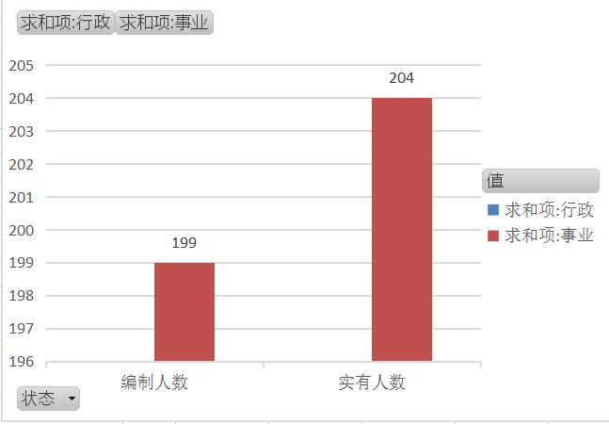

截止 2022年底，本单位人员编制199人，其中行政编制 0 人、事业编制 199人；实有人员204人（其中特设岗位教师20人），其中行政 0 人、事业184人。单位管理的退休人员 105 人。

第二部分 收支情况

四、2023年单位预算收支说明

( 一） 收支预算总体情况。

按照综合预算的原则，本单位所有收入和支出均纳入部门预算管理。2023年本单位预算收入 2637.35万元，其中一般公共预算拨款收入2637.35万元，政府性基金拨款收入0万元；2023 年本单位预算收入较上年增加112.49万元，主要原因是人员增加和工资调整。2023年本单位预算支出2637.35万元，其中一般公共预算拨款支出 2637.35万元，政府性基金拨款支出0万元；2023年本单位预算支出较上年增加112.49万元，主要原因是人员增加和工资调整。

（二） 财政拨款收支情况。

2023 年本单位财政拨款收入2637.35万元，其中一般公共预算拨款收入2637.35 万元，政府性基金拨款收入0万元2023年本单位财政拨款收入较上年增加112.49万元，主要原因是人员增加和工资调整；2023年本单位财政拨款支出2637.35万元，其中一般公共预算拨款支出2637.35万元，政府性基金拨款支出0万元；2023年本单位财政拨款支出较上年增加112.49万元，主要原因是人员增加和工资调整。

（三） 一般公共预算拨款支出明细情况。

1、一般公共预算当年拨款规模变化情况。

2023年本单位当年一般公共预算拨款支出2637.35万元较上年增加112.49万元，主要原因是人员增加和工资调整。

1. 支出按功能科目分类的明细情况。
2. 本单位2023年当年一般公共预算支出2637.35万元， 其中：
3. 初中教育（2050203)2014.39万元，较上年增加71.12万元，主要原因是人员增加和工资调整；
4. 机关事业单位基本养老保险缴费 (2080505）支278.32万元，较上年增加28.02万元，原因是人员工资调整；

(3）事业单位医疗（2101102)136.37万元，较上年增加13.75万元，原因是人员工资调整；

(4）住房公积金支出（2210201)208.27万元，较上年减少0.4万元，原因是当年有人员工资调整。

3、支出按经济科目分类的明细情况。

(1）按照单位预算支出经济分类的类级科目说明。

2023年本单位当年一般公共预算支出2637.35万元，其中：

工资福利支出（301)2633.62万元，较上年增加130.29万元，原因是人员增加及人员工资调整；

对个人和家庭的补助支出（303）3.72万元，较上年减少17.81万元，原因是民办退养人员生活补助由本单位代发和会计科目调整；

(2）按照政府预算支出经济分类的类级科目说明。

对事业单位经常性补助（505)2633.62万元，较上年增加130.29万元，原因是民办退养人员生活补助由本单位代发和会计科目调整；

对个人和家庭的补助支出（509）3.72万元，较上年减少17.81万元，原因是民办退养人员工资由本单位代发；

4、2022年结转财政资金一般公共预算拨款支出情况。 本单位无 2022年结转的一般公共预算拨款资金支出。

( 四） 政府性基金预算支出情况。

1、当年政府性基金预算支出情况。

本单位无当年政府性基金预算收支，并已公开空表。

2、上年结转政府性基金预算支出情况。

本单位无 2022年结转的政府性基金预算拨款支出，并 已公开空表。

（五） 国有资本经营预算拨款收支情况。

本单位无当年国有资本经营预算拨款收支，并在财政拨 款收支总体情况表中列示。

本单位无 2022年结转的国有资本经营预算拨款支出。

第三部分 其他说明情况 六、单位预算“三公”经费等预算情况明

(1)2023年本单位当年一般公共预算“三公”经费预算支出0万元，较上年持平。其中：因公出国 （境）经费0万元；公务接待费0万元，较上年持平；公务用车运行费0万元，较上年无变化；公务用车购置费0万元，较上年持平。

(2)2023年本单位当年会议费预算支出0万元，较上 年无变化。培训费0万元，较上年持平。

本单位无2022年结转的财政拨款“三公”经费和会议 费、培训费支出。

六、单位国有资产占有使用及资产购置情况说明

截止2022年底，本单位所属预算单位共有车辆0辆，单价 20万元以上的设备0台（套）。2022 年当年单位预算安排购置车辆0辆；安排购置单价20万元以上的设备0台（套）。

本单位无 2022年结转的财政拨款支出资产购置。

七、单位政府采购情况说明

本单位2023年无政府采购预算，并已公开空表。

本单位无2022年结转的政府采购资金支出。

1. 单位预算绩效目标说明

2023年本单位绩效目标管理全覆盖，涉及当年一般公共 预算拨款2637.35万元， 当年政府性基金预算拨款0万元，当年国有资本经营预算拨款0万元。（详见公开报表中的绩效目标表）。

本单位无2021年结转的财政拨款支出涉及的绩效目标管 理。

2023年，本单位专项资金未纳入单位预算，并已公开空 表。

九、机关运行经费安排说明

本单位当年机关运行经费预算安排0万元，较上年增加0万 本单位无2022年结转的财政拨款机关运行经费支出。

十、专业名词解释

1.机关运行经费：指各单位的公用经费，包括办公及印 刷费、邮电费、差旅费、会议费、福利费、日常维修费、专 用材料及一般设备购置费、办公用房水电费、办公用房取暖 费、办公用房物业管理费、公务用车运行费以及其他费用。

2.“三公”经费：指用财政拨款安排的因公出国 （境） 费、公务用车购置及运行费和公务接待费。其中，因公出国 （境） 费反映单位公务出国 （境） 的国际旅费、国外城市间 交通费、住宿费、伙食费、培训费、公杂费等支出；公务用车购置及运行费反映单位公务用车车辆购置支出（含车辆购置税）及租用费、燃料费、维修费、过路过桥费、保险费、安全奖励费用等支出；公务接待费反映单位按规定开支的各类公务接待支出。

**第四部分 公开报表**

（详见附表）

紫阳县蒿坪镇中心学校

2023年3月